PRESSEINFORMATION
Techtronic Industries Redaktion:
Central Europe GmbH Pressebüro Dieter Tschorn & Partner
Walder Straße 53 Postfach 101152
40724 Hilden 69451 Weinheim
Tel. (02103) 960 149 Tel. (06201) 5 78 78
www.milwaukeetool.de www.pressebuero-tschorn.de

Mehr Sicherheit für Europas Baustellen
Neue Milwaukee Studie analysiert Risiken und gibt klare Handlungsempfehlungen für Bauunternehmen

Im europäischen Maßstab zählen Baustellen zu den gefährlichsten Arbeitsplätzen – mit alarmierend hohen Unfallzahlen, mangelhaften Schutzmaßnahmen und vermeidbaren Gesundheitsgefahren. Eine von Milwaukee in Auftrag gegebene Studie analysiert die Risiken und gibt Handlungsempfehlungen. Ein neues White Paper fasst die Ergebnisse zusammen und zeigt auf, wie sich durch bessere Ausrüstung, gezielte Schulung und hochwertigere Persönliche Schutzausrüstung (PSA) Risiken signifikant reduzieren lassen.

Risiken trotz Sicherheitsgefühl
Laut der Studie, bei der mehr als 3.200 Bauprofis in 14 europäischen Ländern befragt wurden, fühlen sich zwar 9 von 10 der Beschäftigten auf der Baustelle „generell sicher“. Doch nur jeder Dritte gibt an, sich wirklich „vollständig sicher“ zu fühlen. Die Diskrepanz offenbart eine problematische Realität: Veraltete Verfahren, gefährliche Werkzeuge und unzureichende Schutzkleidung führen europaweit zu rund 2,8 Millionen Arbeitsunfällen jährlich. Jeder fünfte tödliche Arbeitsunfall in der EU ereignet sich in der Bauindustrie.

Fehlende Standards bei Werkzeugen und PSA
Ein zentrales Ergebnis der Umfrage: Die Qualität und Eignung von Werkzeugen und PSA sind entscheidend für die Arbeitssicherheit. Die Hälfte der Befragten wünscht sich sicherere, besser entwickelte Werkzeuge. Zudem wird deutlich, wer auf dem Bau arbeitet, ist häufig und regelmäßig schädlichen Emissionen ausgesetzt – insbesondere durch benzinbetriebene Geräte, die nicht nur akute Gefahren verursachen, sondern auch langfristige Gesundheitsschäden nach sich ziehen. 33 % der im Baugewerbe Beschäftigten atmen etwa mehrere Tage pro Woche gesundheitsschädliche Abgase ein.

Die Situation wird durch inadäquate oder unpassende PSA zusätzlich verschärft. 47 % der Fachkräfte passen ihre Schutzausrüstung eigenständig an – ein alarmierendes Zeichen dafür, dass Standardlösungen oft nicht praxistauglich sind.

Fehlende Schulung und langfristige Gesundheitsfolgen
Das vorhandene Wissen um die Risiken ist ebenso besorgniserregend: Nur 42 % fühlen sich ausreichend im Umgang mit Werkzeugen und Schutzmaßnahmen geschult, 10 % geben an, kaum oder keine Einweisung erhalten zu haben. Diese Defizite schlagen sich in der Unfallstatistik nieder: Über die Hälfte der Befragten war bereits in bis zu fünf schwere Arbeitsunfälle verwickelt.

Langfristige Folgen wie Muskel-Skelett-Erkrankungen, Hand-Arm-Vibrationssyndrom oder chronische Lungenerkrankungen durch Staubbelastung sind weit verbreitet – oft eine direkte Folge mangelhafter Werkzeuge oder fehlender Schutzmaßnahmen.

Wege in eine sichere Zukunft
Milwaukee wirbt für eine Verbesserung der aktuellen Situation und ruft Unternehmen, Fachverbände sowie politische Entscheidungsträger zu einem Umdenken auf. Sicherheit müsse zur strategischen Priorität werden – nicht zu Kostenstelle. Das White Paper formuliert klare Handlungsempfehlungen.

So reduziert der Umstieg auf akkubetriebene Geräte nicht nur Unfallgefahren durch Kabel oder Emissionen, sondern verbessert auch die Luftqualität auf Baustellen. Investitionen in ergonomisch gestaltete, zertifizierte PSA und Werkzeuge zahlen sich langfristig durch geringere Ausfallzeiten, weniger Ersatzbedarf und höhere Arbeitssicherheit aus. Die Studie weist auch darauf hin, dass Sicherheit bei der Schulung beginnt. Regelmäßige, verpflichtende Trainings zum korrekten Einsatz von Werkzeugen, Maschinen und Schutzausrüstung sollten in Bauunternehmen zur Selbstverständlichkeit werden.

Ein weiterer Aspekt: Die Auswahl der PSA muss stärker an die tatsächlichen Anforderungen angepasst werden. Modular aufgebaute Lösungen mit sicheren Befestigungsmöglichkeiten – etwa für Helmlampen, Visiere oder Gehörschutz – bieten deutlich mehr Schutz und Komfort. Der hohe Anteil an eigenhändigen Modifikationen durch Beschäftigte zeigt, dass viele der derzeit eingesetzten Produkte nicht ausreichend auf die Praxis abgestimmt sind.

Das vollständige White Paper steht auf der Milwaukee Website zum Download bereit.

Weitere Informationen auf der Milwaukee Webseite.

Fotos: Milwaukee
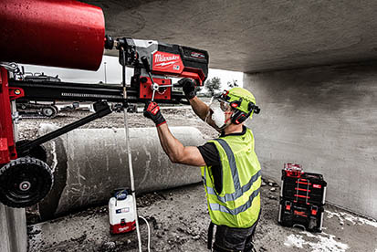
Für eine Studie zur Bausicherheit hat Milwaukee über 3.200 Bauprofis in 14 europäischen Ländern befragt.

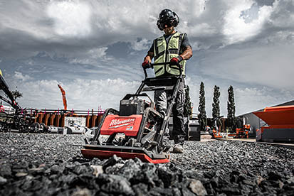
Baugeräte mit leistungsfähigen Akkus reduzieren neben Emissionen und Vibrationen auch Stolperfallen durch herumliegende Elektrokabel.

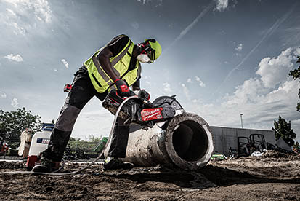
Die Qualität und Eignung von Werkzeugen und PSA sind entscheidend für die Arbeitssicherheit. Die Hälfte der Befragten wünscht sich sicherere, besser entwickelte Werkzeuge.

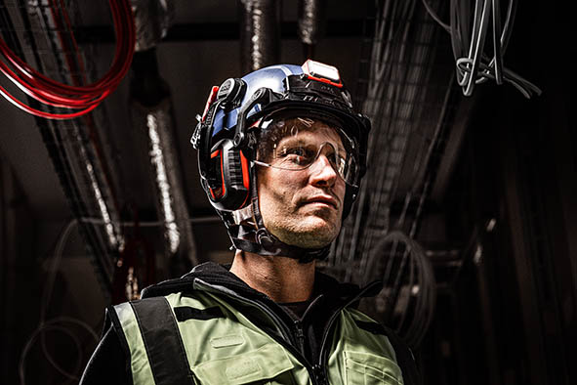
Modular aufgebaute Lösungen mit sicheren Befestigungsmöglichkeiten – etwa für Helmlampen, Visiere oder Gehörschutz – bieten mehr Schutz und Komfort.

